Plan de Gestión de Proyecto

Proyecto: Home Switch Home
Revisión 1

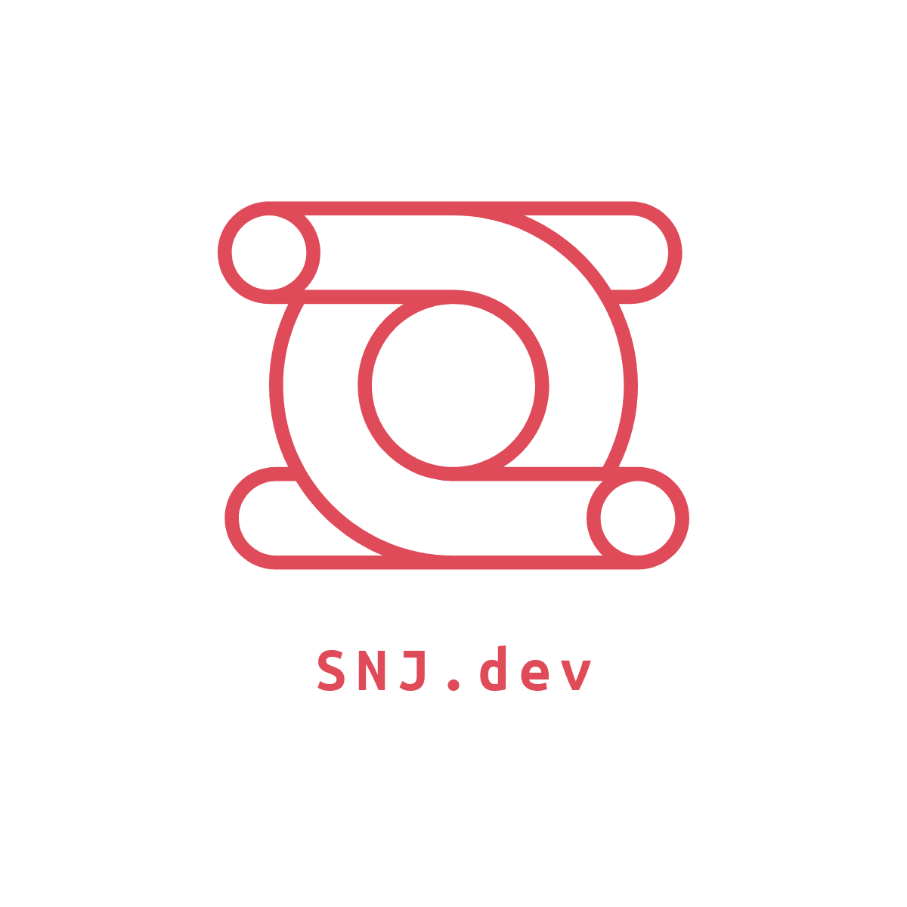

Abril 2019

Ficha del documento

Fecha | Revisión | Autor | Verificado
22/04/19 | 1 | SNJ.dev

Documento validado por las partes en fecha: 22/04/19

Por el cliente | Por la empresa suministradora
HomeSwitchHome | SNJ.dev

Introducción

Resumen del Proyecto

Propósito del documento
El propósito de este documento es detallar las funciones de las reservas de residencias, como las características y funcionalidades que lo componen, incluyendo sus componentes visuales. Se desarrollará un sistema para la la subasta y reservas de residencias. Se llamara “Home Switch Home”. Buscando ampliar su alcance y agilizar el acceso de los clientes a las residencias disponibles, facilitando detalles de cada uno y maneras de obtener semanas en ellas.

Supuestos y restricciones
Sera un sistema web lo que supone, mas alla del desarrollo, costos en demas servicios como hospedaje y dominio.
El diseño de la pagina tendra que seguir la paleta de colores del logo de Home Switch Home.
Se utilizada HTML, JS y PHP como lenguajes de programación.
El sistema requerira una base de datos, optaremos por el estandar MySQL.

Entregables del proyecto

Demo 1 es el 20 de mayo del 2019
Demo 2 semana del 17 de junio del 2019
Demo 3 es el 15 de julio de 2019

Calendario y resumen del presupuesto
El tiempo de desarrollo será de aproximadamente 5 meses, inicia el 18/3/19 y finaliza el 15/7/19. El presupuesto es de $41000, el detalle del mismo se encuentra en las secciones 4.1.2 y 4.2.3 del actual documento.

Documentos referenciados

Referencia | Titulo | Fecha | Autor
1 | Entrevista1 | 18/3/19 | SNJ.dev
2 | Entrevista2 | 25/3/19 | SNJ.dev
3 | SRS | 15/4/19 | SNJ.dev

Organización del proyecto

Estructura interna

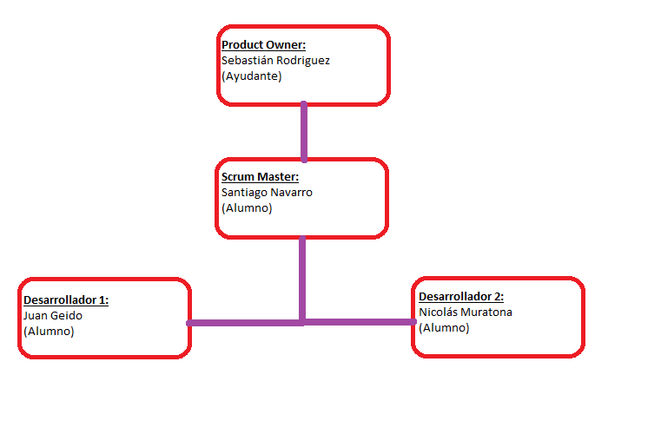

Interfaces externas
Usaremos Scrum como metodología agil de desarrollo, el cliente es miembro del proyecto y toma parte activa como tal; sumado a la empresa de desarrollo, el equipo queda compuesto por los siguientes miembros: Navarro Santiago(Scrum Master), Muratona Nicolas(equipo de desarrollo) y Geido Juan(equipo de desarrollo).
Scrum es un proceso en el que se aplican de manera regular un conjunto de buenas prácticas para trabajar colaborativamente, en equipo, y obtener el mejor resultado posible de un proyecto. Estas prácticas se apoyan unas a otras y su selección tiene origen en un estudio de la manera de trabajar de equipos altamente productivos.
En Scrum se realizan entregas parciales y regulares del producto final, priorizadas por el beneficio que aportan al receptor del proyecto. Por ello, Scrum está especialmente indicado para proyectos en entornos complejos, donde se necesita obtener resultados pronto, donde los requisitos son cambiantes o poco definidos, donde la innovación, la competitividad, la flexibilidad y la productividad son fundamentales.

Planes de administración del proceso

Plan inicial

Plan del personal
Vamos a requerir 3 participantes en el proyecto, de los cuales 2 van a ser del equipo de desarrollo al menos por 3 horas diarias y otro va a ser el encargado de llevar a cabo la tarea del Scrum Master, tambien con 3hrs diarias al menos.

Plan de adquisición de recursos
Los recursos serán solicitados a las administradoras del consorcio, ya sea el pago del alquiler del servidor tanto como para los cursos de capacitación necesarios, para agilizar el trabajo.

Recurso | Cantidad | Tiempo | Precio | Precio Total
Alquiler de Servidor | 1 | Mensual | 30 U$D | 30 U$D
Curso de capacitacion: Html, CSS, JavaScript, Php y SQL | 2 | 60 Horas | 1000$ | 2000$
Dominio | 1 | Anual | 300$ | 300$

Plan de entrenamiento del personal del Proyecto
Para realizar el proyecto es necesario entrenar al equipo de desarrollo con un curso de capacitación en Html, CSS, JavaScript, Php y SQL. Todos los cursos y tutoriales, seran provistos mediante la plataforma Udemy.com , reconocida a nivel global por su gran interactividad y buena enseñanza en sus cursos.

Plan de trabajo

Principales actividades del proyecto
El proyecto tendrá las siguientes tareas:
1. Elicitación de requerimientos
2. Planificación (PGP)
3. Diseño. Separación de los módulos a implementar: administración de usuarios, residencias, reservas, empleados y paginas estaticas.
4. Desarrollo. Implementación de los módulos(Administración de: residencias, usuarios, reportes, funciones de administrador y páginas estáticas ).
5. Verificación y validación de las implementaciones.
6. Entrega del producto. Ayudas de uso.
7. Mantenimiento. Como se especificó en el SRS

Asignación de esfuerzo
Asignación de recursos y esfuerzo, expresado en horas, para cada actividad del punto 4.2.1

Actividad | Cantidad | Esfuerzo (hs)  Unitario | Esfuerzo (hs)  Subtotal
1 | 3 | 25 | 75
2 | 3 | 20 | 60
3 | 3 | 20 | 60
4 | 3 | 35 | 105
5 | 3 | 25 | 75
6 | 3 | 25 | 75
7 | 3 | 25 | 75
Esfuerzo (hs.) Total |  |  | 525

Asignación de presupuesto
Estimación del costo por hora $200 * 525 hs. de esfuerzo totales + $2000 de capacitación + $1300 de servidor + $300 de dominio = $108,600

Planes de procesos técnicos

Modelo de proceso
Utilizaremos la metodologia agil Scrum porque permite un sistema de desarrollo iterativo incremental por etapas y, a medida que avanza, se va evaluando dinamicamente con el cliente la evolucion de las funcionalidades del sistema.

Métodos, herramientas y técnicas
Se usará la metodología de desarrollo Scrum, los lenguajes de programación PHP(interacción con base de datos) y JavaScript(interactividad en la página del lado del clente), el de marcado HTML(darle un marco y orden a la pagina), el descriptor CSS(forma para darle un diseño a la pagina), el de consulta SQL, una base de datos MySQL server con motor InnoDB, un servidor Apache y las herramientas de desarrollo GitHub(para subir versionado de la pagina en desarrollo), Slack(canal de comunicación con el cliente y entre equipo de desarrollo) y PivotalTracker(canal para seguimiento de funcionalidades a desarrollar, con una declaración de plazos y prioridades sobre las mismas).

Plan de infraestructura
El sistema correrá en un servidor externo cuyos servicios deben ser alquilados; el registro de dominio requiere de un arancel anual. Se utilizaran 3 notebooks con sistema operativo Windows, todas con un procesador i5’4790 y 8gb de RAM para el manejo seguro y óptimo del desarrollo, todas ya provistas por SNJ.DEV.

Plan de procesos de apoyo

Plan de documentación
Entrevistas, SRS, Planificación (PGP), Pila de producto, Diagrama de Clases (UML), Pila de sprint.

Planes adicionales
- Plan de carga de datos:
Las residencias seran agregadas manualmente por un empleado a traves de su panel.

- Plan de mantenimiento:
El equipo de desarrollo de SNJ.Dev proveera una permanente asistencia que incluyen medidas para la mejora del funcionamiento del sistema y su tiempo de respuesta basados en los reportes generados por los empleados.

- Plan de copias de respaldo:
Se realizarán automáticamente copias de respaldo de la base de datos con periodicidad semanal para proveer un mínimo servicio de recuperación de información para posibles casos no esperados de pérdida de datos.

